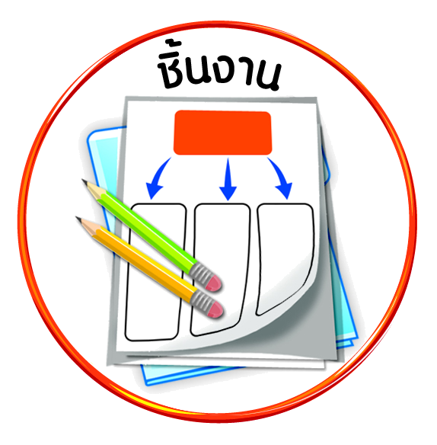


ได้_____คะแนน
คะแนนเต็ม ๑๐ คะแนน
ชิ้นงานที่ ๖ เรื่อง การปฏิบัติตนตามหลักการทรงงาน เรื่อง ประโยชน์
ต่อส่วนรวมและพออยู่ พอกิน

วันที่ เดือน พ.ศ. .
ชื่อ ชั้น เลขที่ .

ให้นักเรียนเสนอแนวทางการปฏิบัติตนตามหลักการทรงงานเรื่องประโยชน์ต่อส่วนรวมและพออยู่ พอกิน ที่ตนเองสามารถปฏิบัติได้ในชีวิตประจำวันลงในแผนภาพความคิด

๑.

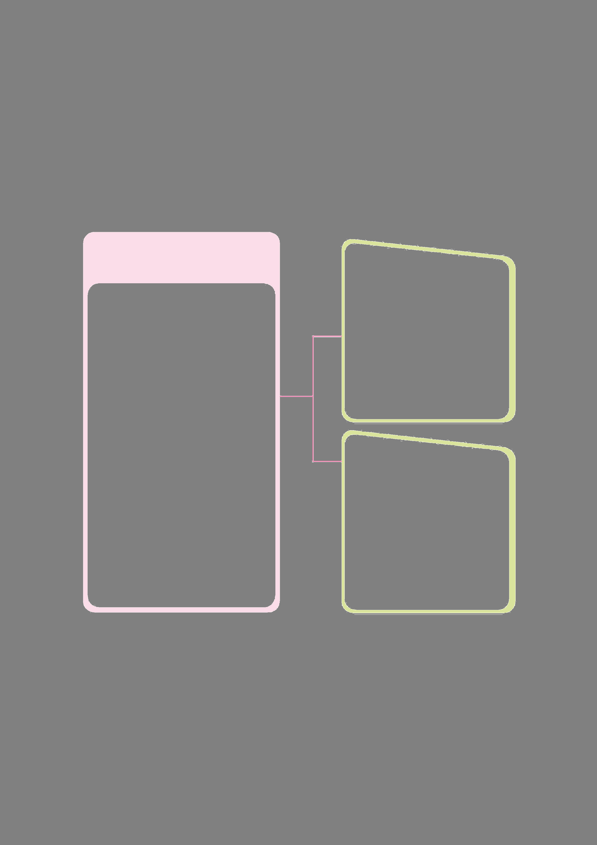
แนวทางการนำหลักการทรงงาน
เรื่อง ประโยชน์ส่วนรวม
ไปใช้ในชีวิตประจำวัน
ผลที่เกิดขึ้น
_______________________________
_______________________________________________________________
ถ้าปฏิบัติ

____________________________
____________________________________________________________________________________
____________________________

ผลที่เกิดขึ้น
_______________________________
______________________________________________________________
ถ้าไม่ปฏิบัติ

๒.

แนวทางการนำหลักการทรงงาน
เรื่อง พออยู่ พอกิน
ไปใช้ในชีวิตประจำวัน
ผลที่เกิดขึ้น
_______________________________
______________________________________________________________
ผลที่เกิดขึ้น
_______________________________
______________________________________________________________
ถ้าไม่ปฏิบัติ
ถ้าปฏิบัติ

____________________________
____________________________________________________________________________________
____________________________

